BAB III
ANALISIS DAN PERANCANGAN

Analisis Alat

Identifikasi Masalah
Situasi yang terjadi saat ini di masyarakat mengenai sampah adalah masih banyaknya masyarakat yang tidak memilah sampah meskipun mengetahui mengenai jenis sampah.

Analisis Masalah
Setelah melakukan identifikasi masalah dan menemukan permasalahan pada sistem sebelumnya dilanjutkan dengan proses analisis masalah. Analisis masalah berikut menggunakan tabel untuk mempermudah memetakan masalah yang ditemukan. Analisis masalah dilakukan untuk menemukan solusi yang tepat pada tiap masalah.
Berikut adalah hasil analisis dari permasalahan yang didapat dari identifikasi masalah:
Tabel 3.1 Tabel Analisis Masalah
Permasalahan | Akibat | Solusi
masyarakat tidak melakukan pemilahan sampah organik dan anorganik | berbagai jenis sampah tercampur di dalam satu wadah | membuat alat untuk mengidentifikasi jenis sampah

Pemecahan Masalah
Berdasarkan analisis masalah, dapat disimpulkan bahwa terdapat permasalahan masyarakat tidak memilah antara sampah organik dan anorganik. Oleh sebab itu dibutuhkan solusi yaitu mengembangkan alat pemilah sampah menggunakan arduino.

Perancangan Alat
Perancangan adalah tahap untuk merancang sistem menggunakan diagram-diagram yang akan digunakan dalam membuat sistem. Perancangan dilakukan agar dalam pembuatan sistem menjadi terarah.

Alat yang dipakai
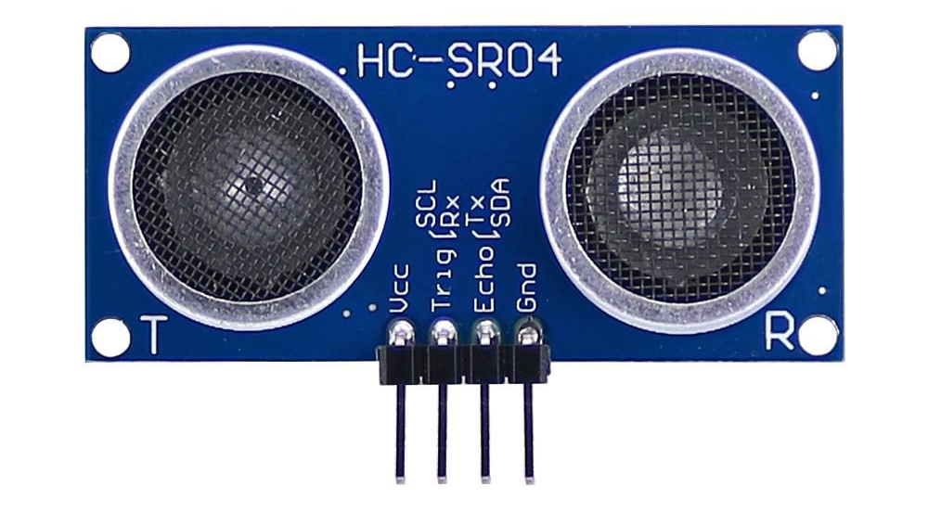
Gambar 3.1 Sensor Ultrasonik
Sensor ultrasonik menggunakan pantulan suara dalam memperoleh waktu antara gelombang yang dikirim dan gelombang yang diterima (Biswas et al., 2020). Sensor ultrasonik digunakan untuk mengetahui jika ada seseorang yang mendekati tempat sampah, sehingga kamera hanya mengambil gambar apabila ada seseorang yang mendekati.
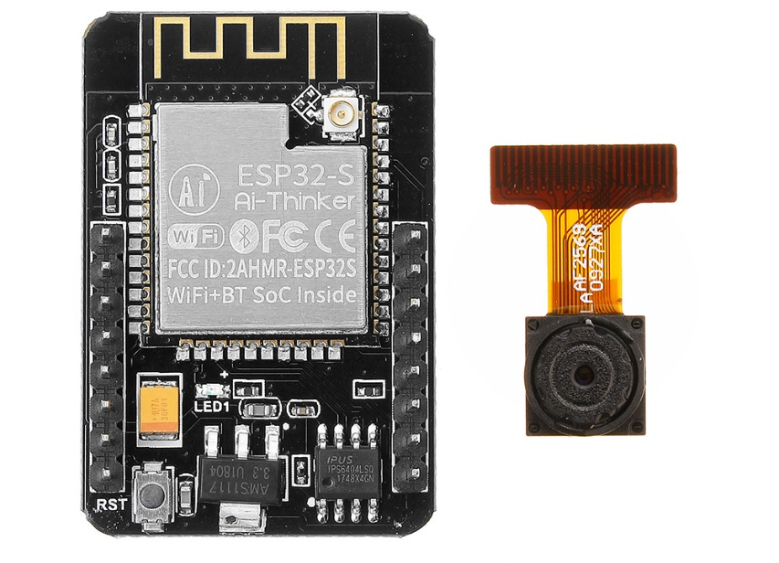
Gambar 3.2 ESP 32 CAM
ESP32 CAM digunakan untuk memproses data, mulai dari mengambil gambar, menentukan jenis sampah menggunakan arsitektur MobileNetV2 pada library dan berakhir untuk memicu gerakan motor servo.
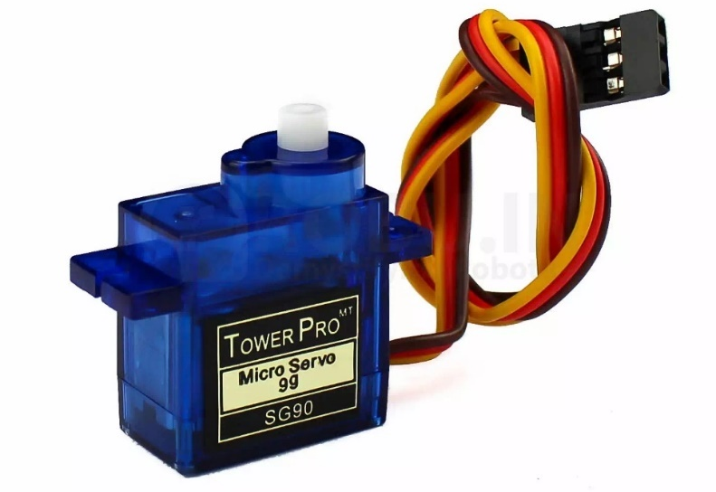
Gambar 3.3 Motor Servo
Motor servo adalah sebuah motor yang memiliki banyak gear dan potensiometer untuk menentukan sudut perputarannya (Anna Paula S, 2013). Motor servo digunakan untuk menggerakkan tutup tempat sampah.

Flowchart
Pada bagian ini, dijelaskan mengenai flowchart pada alat atau penelitian ini.

Flowchart alat
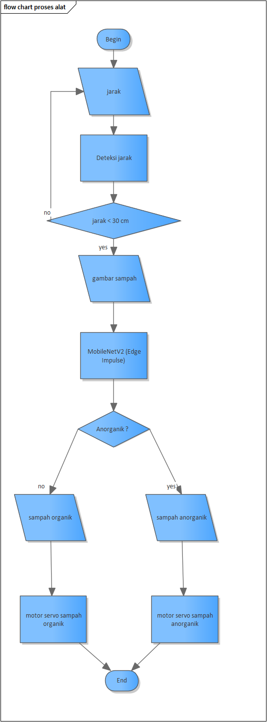
Gambar 3.4 Flowchart Alat

Proses awal yang dilakukan adalah menentukan apakah ada seseorang yang mendekat ke alat menggunakan sensor ultrasonik, jika ada seseorang yang mendekat dengan jarak kurang dari 30cm ke alat maka kamera akan mengambil gambar. Gambar yang sudah diambil kemudian diproses menggunakan mobilenetv2 untuk menentukan apakah gambar tersebut anorganik atau tidak. Jika outputnya anorganik maka motor servo tempat sampah anorganik yang bergerak untuk membuka tempat sampah anorganik, Jika outputnya organik maka motor servo tempat sampah organik yang bergerak untuk membuka tempat sampah organik.

Flowchart proses input dan label gambar
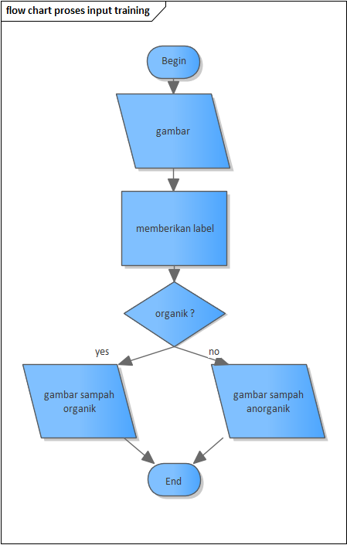
Gambar 3.5 Flowchart input data training
Proses yang dilakukan pada flowchart ini adalah menginputkan gambar, kemudian label diberikan ke setiap gambar sesuai dengan jenisnya.

Flochart proses training
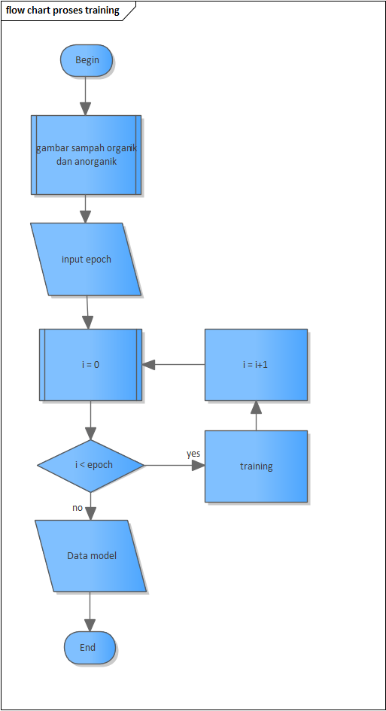
Gambar 3.6 Flowchart proses training
Pelatihan yang digunakan oleh pihak ketika yaitu edge impulse menggunakan keras dari tensorflow. Proses awal pelatihan yang dilakukan adalah memanggil data gambar dari library sebagai bahan untuk membuat model data training. Setelah itu menentukan nilai epoch, epoch adalah parameter yang menentukan berapa kali proses pembelajaran akan dilakukan untuk seluruh dataset. Proses training dilakukan dengan menggunakan beberapa model seperti model compile dan model fit. Hasil dari perulangan ini adalah data model dari gambar yang diproses.

Flowchart MobilenetV2
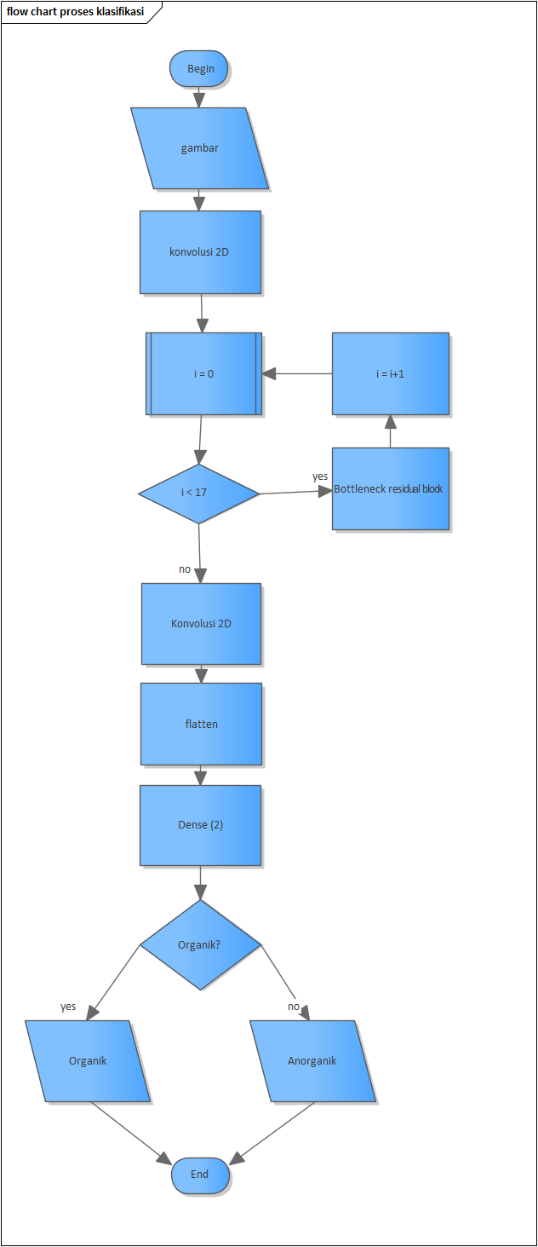
Gambar 3.7 Flowchart MobileNetV2
Arsitektur mobilenetv2 pada edge impulse berbeda dengan mobilenetv2 yang dikembangkan oleh google menggunakan imagenet sebagai dataset. Mobilenetv2 pada edge impulse memungkinkan untuk membuat dataset sendiri dan menentukan jumlah output layer sesuai dengan kebutuhan. Perbedaan lain pada mobilenetv2 dari edge impulse adalah menggunakan flatten, sedangkan google menggunakan global average pooling. Perbedaan antara flatten dan global average pooling adalah outputnya, flatten menghasilkan output satu dimensi, sedangkan global average pooling bisa menghasilkan output multi dimensi.

Gambar Rancangan Alat
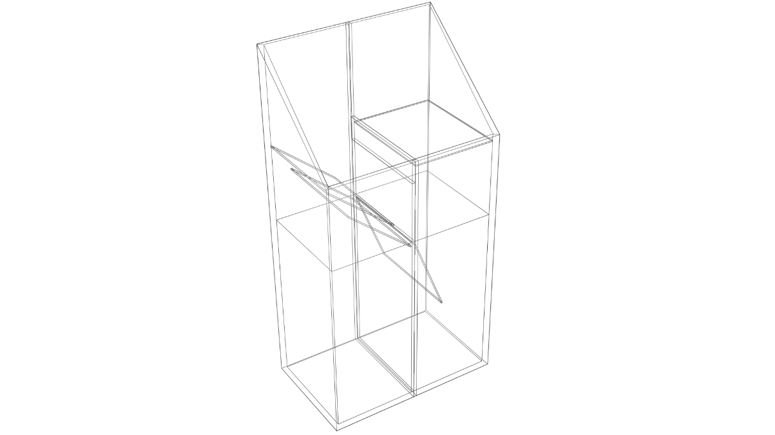
Gambar 3.8 Rancangan alat
Rancangan dasar model tempat sampah adalah menyediakan 2 penutup, yaitu organik dan anorganik, ketika seseorang membuang sampah, sampah akan jatuh ke lapisan kedua, dengan menaruh kamera di lapisan kedua sehingga dapat mengambil gambar dengan kondisi cahaya yang lebih baik.

Skematik Rancangan Alat
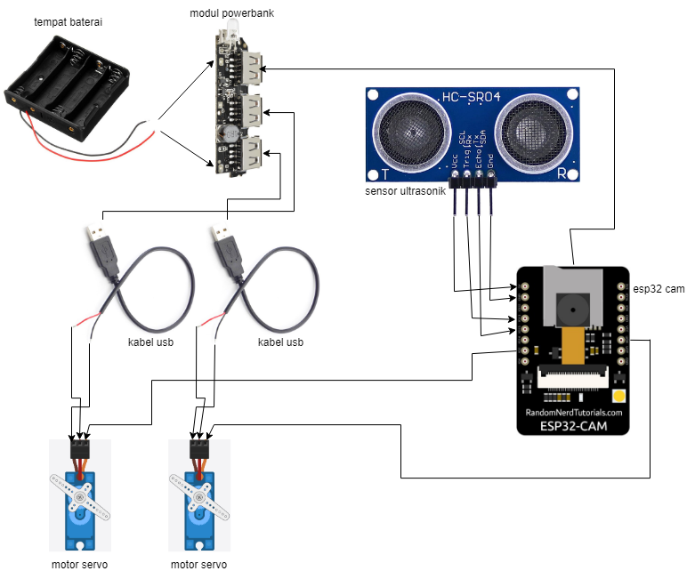
Gambar 3.9 Skematik alat
ESP32 CAM dihubungkan dengan sensor ultrasonic dan motor servo. ESP32 CAM dan motor servo menggunakan daya dari modul power bank yang terhubung dengan soket baterai, sedangkan sensor ultrasonik menggunakan daya dari ESP32 CAM.

Metode Pengambilan Data
Data yang digunakan berupa gambar objek, dengan jumlah gambar objek yang bervariasi, maka akurasi pengenalan objek akan meningkat. Metode yang digunakan adalah dengan mengambil video rekaman objek dari berbagai macam sisi dan sudut, kemudian dari video tersebut akan diambil gambar frame per frame. Banyaknya data gambar bergantung dari durasi video, video yang digunakan memiliki frame rate sebanyak 60 yang berarti setiap 1 detik di dalam video akan memiliki 60 frame gambar. Objek sampah yang akan digunakan dalam pengambilan data adalah gelas plastik, kotak makan karton, botol plastik, kaleng minuman, kotak susu karton, bungkus kemasan jajan, sisa apel, kulit pisang, pisang busuk, botol hand sanitizer, bonggol jagung dan batang kangkung.

Rancangan Pengujian
Pengujian dilakukan dengan dua kondisi, di luar dan dalam ruangan. Pengujian dilakukan dengan memposisikan objek di berbagai posisi dengan sampah jarak kurang lebih 30cm dari kamera untuk menguji apakah alat berhasil mengenali objek.

